2024年度
四川省乐山市金口河区总工会单位决算

目录
公开时间：2025年9月24日
第一部分 单位概况 4
一、主要职责 4
二、机构设置 4
第二部分 2024年度单位决算情况说明 5
一、收入支出决算总体情况说明 5
二、收入决算情况说明 5
三、支出决算情况说明 6
四、财政拨款收入支出决算总体情况说明 7
五、一般公共预算财政拨款支出决算情况说明 7
六、一般公共预算财政拨款基本支出决算情况说明 10
七、财政拨款“三公”经费支出决算情况说明 11
八、政府性基金预算支出决算情况说明 13
九、国有资本经营预算支出决算情况说明 13
十、其他重要事项的情况说明 13
第三部分 名词解释 21
第四部分 附件 24
第五部分 附表 25
一、收入支出决算总表
二、收入决算表
三、支出决算表
四、财政拨款收入支出决算总表
五、财政拨款支出决算明细表
六、一般公共预算财政拨款支出决算表
七、一般公共预算财政拨款支出决算明细表
八、一般公共预算财政拨款基本支出决算明细表
九、一般公共预算财政拨款项目支出决算表
十、政府性基金预算财政拨款收入支出决算表
十一、国有资本经营预算财政拨款收入支出决算表
十二、国有资本经营预算财政拨款支出决算表
十三、财政拨款“三公”经费支出决算表

第一部分 单位概况

主要职责
一、维护职能：是工会的基本职责，是工会服务于党的中心任务的主要手段。在维护全国人民总体利益的同时，更好地表达和维护职工群众的具体利益。突出工会工作的特色。
二、建设职能：动员和组织职工积极参加建设和改革，完成经济和社会发展任务，促进两个文明建设，推动社会全面进步。
三、参与职能：代表和组织职工参与国家和社会事务管理，参与企业、事业和机关的民主管理。
四、教育职能：教育职工不断提高思想道德素质和科学文化素质，建设有理想、有道德、有文化、有纪律的职工队伍。

二、机构设置
乐山市金口河区总工会下属二级预算单位0个，其中行政单位0个，参照公务员法管理的事业单位0个，其他事业单位0个。
纳入乐山市金口河区2024年度部门决算编制范围的二级预算单位包括：
- 0
- 0

第二部分 2024年度单位决算情况说明

一、收入支出决算总体情况说明

2024年度收入、支出总计均为395.14万元。与2023年度相比，收入、支出总计各减少0.41万元，下降0.21%。主要变动原因是缩减项目。
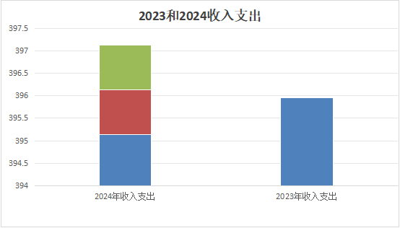（图1：收入、支出决算总计变动情况图）（柱状图）
二、收入决算情况说明

2024年度本年收入合计395.14万元，其中：一般公共预算财政拨款收入395.14万元，占100%；政府性基金预算财政拨款收入0万元，占0%；国有资本经营预算财政拨款收入0万元，占0%；上级补助收入0万元，占0%；事业收入0万元，占0%；经营收入0万元，占0%；附属单位上缴收入0万元，占0%；其他收入0万元，占0%。

（注：数据来源于财决01表，仅罗列本单位涉及的收入。）
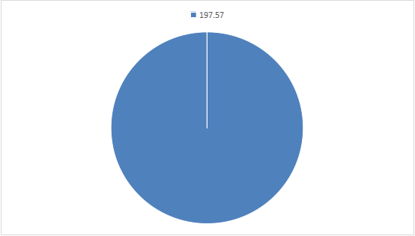 （图2：收入决算结构图）（饼状图）

三、支出决算情况说明

2024年度本年支出合计197.57万元，其中：基本支出139.47万元，占70.59%；项目支出58.1万元，占29.41%。

（注：数据来源于财决04表，仅罗列本单位涉及的支出。）
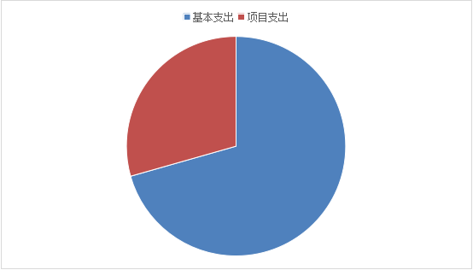
（图3：支出决算结构图）（饼状图）

四、财政拨款收入支出决算总体情况说明
2024年度财政拨款收入、支出总计均为395.14万元。与2023年度相比，财政拨款收入总计、支出总计各减少0.41万元，下降0.21%。主要变动原因是调整项目。
（注：数据来源于财决01-1表）
（图4：财政拨款收、支决算总计变动情况）（柱状图）
（图4：财政拨款收、支决算总计变动情况）（柱状图）

五、一般公共预算财政拨款支出决算情况说明

（一）一般公共预算财政拨款支出决算总体情况
2024年度一般公共预算财政拨款支出197.57万元，占本年支出合计的100%。与2023年度相比，一般公共预算财政拨款支出减少0.41万元，下降2.1%。主要变动原因是调整项目。
（图5：一般公共预算财政拨款支出决算变动情况）（柱状图）

（二）一般公共预算财政拨款支出决算结构情况

2024年度一般公共预算财政拨款支出197.57万元，主要用于以下方面：一般公共服务支出161.52万元，占81.76%；社会保障和就业支出21.61万元，占10.94%；卫生健康支出3.96万元，占2%；住房保障支出10.48万元，占5.3%
（注：数据来源于财决01-1表，仅罗列本单位涉及的全部功能分类科目，至类级。）
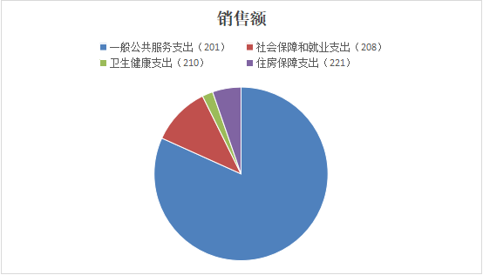
（图6：一般公共预算财政拨款支出决算结构）（饼状图）

（三）一般公共预算财政拨款支出决算具体情况
2024年度一般公共预算财政拨款支出决算数为197.57万元，完成预算100%。其中：
1.一般公共服务（类）群众团体事务（款）行政运行（项）：支出决算为103.42万元，完成预算100%，一般公共服务（类）群众团体事务（款）一般行政管理事务（项）：支出决算为9.6万元，完成预算100%，一般公共服务（类）群众团体事务（款）工会事务（项）：支出决算为39万元，完成预算100%，一般公共服务（类）群众团体事务（款）群众团体事务支出（项）：支出决算为7.4万元，完成预算100%，一般公共服务（类）组织事务（款）其他组织事务支出（项）：支出决算为2.1万元，完成预算100%，决算数等于预算数的主要原因是执行到位。
2.社会保障和就业（类）行政事业单位养老支出（款）机关事业单位基本养老保险缴费支出（项）：支出决算为12.55万元，完成预算100%，社会保障和就业（类）行政事业单位养老支出（款）机关事业单位职业年金支出（项）：支出决算为6.28万元，完成预算100%，社会保障和就业（类）行政事业单位养老支出（款）其他行政事业单位养老支出（项）：支出决算为1.4万元，完成预算100%，社会保障和就业（类）残疾人事业（款）残疾人就业（项）: 支出决算为1.2万元，完成预算100%，社会保障和就业（类）其他社会保障和就业（款）其他社会保障和就业（项）: 支出决算为0.18万元，完成预算100%，决算数等于预算数的主要原因是执行到位。
3.卫生健康（类）行政事业单位医疗（款）行政单位医疗（项）:支出决算为3.42万元，完成预算100%。卫生健康（类）行政事业单位医疗（款）行政单位医疗补助（项）:支出决算为0.54万元，完成预算100%，决算数等于预算数的主要原因是执行到位。
4.住房保障（类）住房改革（款）住房公积金（项）:支出决算为10.48万元，完成预算100%，决算数等于预算数的主要原因是执行到位。
（注：数据来源于财决01-1表和财决08表，仅罗列本单位涉及的全部功能分类科目，至项级。上述“预算”口径为全年预算数。增减变动原因为决算数<项级>和全年预算数<项级>比较，与预算数持平可以不写原因。）

六、一般公共预算财政拨款基本支出决算情况说明
2024年度一般公共预算财政拨款基本支出139.47万元，其中：
人员经费125.45万元，主要包括：基本工资、津贴补贴、奖金、伙食补助费、绩效工资、机关事业单位基本养老保险缴费、职业年金缴费、其他社会保障缴费、其他工资福利支出、离休费、退休费、抚恤金、生活补助、医疗费补助、奖励金、住房公积金、其他对个人和家庭的补助支出等。 公用经费14.93万元，主要包括：办公费、印刷费、咨询费、手续费、水费、电费、邮电费、取暖费、物业管理费、差旅费、因公出国（境）费用、维修（护）费、租赁费、会议费、培训费、公务接待费、劳务费、委托业务费、工会经费、福利费、公务用车运行维护费、其他交通费、税金及附加费用、其他商品和服务支出、办公设备购置、专用设备购置、信息网络及软件购置更新、其他资本性支出等。
（注：数据来源于财决07表和财决08-1表，仅罗列本单位实际支出涉及的经济分类科目。）

七、财政拨款“三公”经费支出决算情况说明

（一）“三公”经费财政拨款支出决算总体情况说明
2024年度“三公”经费财政拨款支出决算为0.35万元，完成预算100%，较上年度增加/减少0元，增长/下降0%。决算数小于预算数（或与预算数持平）的主要原因是执行到位。
（注：上述“预算”口径为全年预算数，包括一般公共预算和政府性基金预算财政拨款支出决算情况。）

（二）“三公”经费财政拨款支出决算具体情况说明
2024年度“三公”经费财政拨款支出决算中，因公出国（境）费支出决算0万元，占0%；公务用车购置及运行维护费支出决算0万元，占0%；公务接待费支出决算0.35万元，占100%。具体情况如下：
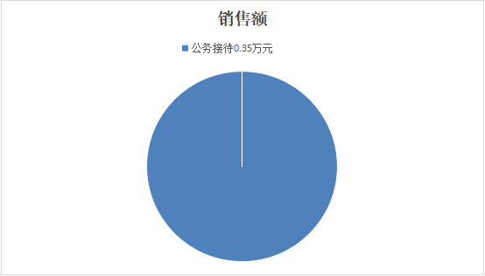（图7：“三公”经费财政拨款支出结构）（饼状图）
1.因公出国（境）经费支出0万元，完成预算0%。全年安排因公出国（境）团组0次，出国（境）0人。因公出国（境）支出决算较2023年持平。
2.公务用车购置及运行维护费支出0万元，完成预算0%。公务用车购置及运行维护费支出决算较2023年持平。
其中：公务用车购置支出0万元。全年按规定更新购置公务用车0辆，其中：轿车0辆、金额0万元，越野车0辆、金额0万元，载客汽车0辆、金额0万元。截至2024年12月31日，单位共有公务用车1辆，其中：轿车1辆、越野车0辆、载客汽车0辆。公务用车运行维护费支出0万元。
3.公务接待费支出0.35万元，完成预算100%。公务接待费支出决算较2023年持平。其中：
国内公务接待支出0.35万元，主要用于业务开展(执行公务、开展业务活动开支的交通费、住宿费、用餐费等)。国内公务接待3批次，29人次（不包括陪同人员），共计支出0.35万元，具体内容包括：参观红色教育基地0.12万元，财务监督检查、重点绩效评估0.07万元，工会工作学习交流0.16万元。
外事接待支出0万元。

八、政府性基金预算支出决算情况说明
2024年度政府性基金预算财政拨款支出0万元。

九、国有资本经营预算支出决算情况说明

2024年度国有资本经营预算财政拨款支出0万元。

十、其他重要事项的情况说明

（一）机关运行经费支出情况
2024年度，金口河区总工会机关运行经费支出14.93万元，比2023年度增加1.28万元，增长9.38%（或与2023年度决算数持平）。主要原因是车补有所增长。
（注：数据来源于财决附03表）

（二）政府采购支出情况
2024年度，政府采购支出总额0万元，其中：政府采购货物支出0万元、政府采购工程支出0万元、政府采购服务支出0万元。授予中小企业合同金额0万元，占政府采购支出总额的0%，其中：授予小微企业合同金额0万元，占政府采购支出总额的0%。
（注：数据来源于财决附03表）

（三）国有资产占有使用情况
截至2024年12月31日，共有车辆1辆，其中：主要负责人用车0辆、机要通信用车0辆、应急保障用车1辆、其他用车0辆。单价100万元（含）以上设备（不含车辆）0台（套）。（注：数据来源于财决附03表，按单位决算报表填报数据罗列车辆情况。）

（四）预算绩效管理情况
根据预算绩效管理要求，金口河区总工会在2024年度预算编制阶段，组织对春节走访慰问（项目名称）等1个项目开展了预算事前绩效评估，对1个项目编制了绩效目标，预算执行过程中，选取1个项目开展绩效监控。
组织对2024年度一般公共预算、政府性基金预算、国有资本经营预算、社会保险基金预算以及资本资产、债券资金等全面开展绩效自评，形成金口河区总工会部门整体（含部门预算项目）绩效自评报告等专项预算项目绩效自评报告，其中，金口河区总工会部门整体（含部门预算项目）绩效自评得分为90分，绩效自评综述工会经费经财政预算足额上缴；金口河区总工会专项预算项目绩效自评得分为90分，绩效自评综述。绩效自评报告详见附件。
2024年特定目标类部门预算项目绩效目标自评
主管部门及代码 |  | 306001 |  | 实施单位
项目预算  执行情况  （万元） |  | 预算数： | 58.1 | 执行数： | 58.1
 |  | 其中：  财政拨款 | 58.1 | 其中：  财政拨款 | 58.1
 |  | 其他资金 |  | 其他资金
年度总体目标  完成情况 | 预期目标 |  |  | 目标实际完成情况
年度总体目标  完成情况 | （1）坚持以习近平新时代中国特色社会主义思想凝心铸魂，继续学习宣传贯彻好党的二十大精神、习近平总书记关于工人阶级和工会工作的重要论述、中国工会十八大精神，省工会十五大精神，将广大职工群众紧密团结在党的周围。  （2）开展“中国梦·劳动美”系列主题宣传教育活动，组织开展知识竞赛、诵读比赛、工间操比赛、羽毛球球赛、“玫瑰书香”悦读等活动，增强职工群众认同，激发干事创业活力。  （3）做好意识形态工作，加强舆论宣传导向，牢牢掌握工会意识形态工作领导权。  （4）开展系列庆祝“五一”国际劳动节活动，组织基层工会开展好各类庆祝活动，做好区级各类先进工作者评选表扬。  （5）开展劳模宣讲工作，积极推进劳模宣讲“五进”活动，大力弘扬劳模精神、劳动精神、工匠精神；加强劳模和工匠人才创新工作室建设，不断提升职工创新创造能力。  （6）开展“安康杯”知识竞赛和劳动技能竞赛，持续举办“以师带徒”活动，不断提升职工专业技能水平。  （7）推进产业工人队伍建设改革。强化文化引领，凝聚思想共识；加强知识培训，提升业务水平；加强岗位比武，提升技能本领；加强安全生产，提升应急能力；以创新工作室为依托，充分发挥技术人才示范引领作用。  （8）推进“法院+人社+工会+N”劳动争议协调机制建设，健全工会参与劳动争议、劳动法律监督、法律援助等工作机制。  （9）指导企业完善集体协商、民主管理、厂务公开等权益保障机制，防范企业欠薪、违规裁员等损害职工权益的现象发生。  （10）开展职工队伍稳定状况和矛盾纠纷排查化解、职工思想状况调查，加强跨部门会商研判会议，完善政府与工会联席会议制度，切实维护好劳动领域政治安全。  （11）继续开展“春风送岗”、“夏送清凉”、“金秋助学”、“冬送温暖”系列品牌活动。  （12）深化困难职工、新就业形态劳动者等群体帮扶，持续开展普惠服务活动，加大职工医疗互助保险和女职工大病保险宣传工作力度，进一步缓解职工因病致困的压力。  （13）加强户外劳动者驿站、职工之家、职工书屋、“心灵驿站”等职工阵地建设，提高职工群众的幸福感、获得感，归属感。  （14）加大工会建会力度和基层工会规范化建设，持续推进新就业形态群体、企业等建会入会工作，让基层工会真正建起来、转起来、活起来。  （16）加强工会队伍建设，推进学习型工会机关创建，积极发扬“四下基层”优良传统，切实转变工作作风，打造忠诚干净担当，学习创新奉献的高素质工会干部队伍。 |  |  | 一是以创新理论武装职工。持续用习近平新时代中国特色社会主义思凝心铸魂，通过理论学习中心组、“三会一课”、专题研讨、实地参观、个人自学等方式，深入开展党纪学习教育、各类领导讲话精神学习20次；深入企业、车间、班组等基层一线，广泛开展党的二十大、二十届三中全会精神和省委、市委重要会议精神主题宣讲30余次，在润物无声中做实政治思想引领，增强职工群众的思想认同和行动自觉。  二是以先进文化培育职工。深化“中国梦·劳动美——凝心铸魂跟党走 团结奋斗新征程”主题宣传教育系列活动，组织开展职工文化体育活动20场次。今年推送的《她的颜色》获市总工会诵读活动三等奖，“唱‘享’嘉州”云K歌大赛金口河分赛区3名职工以好成绩顺利晋级全市云K歌大赛决赛，并分别获得决赛二等奖、三等奖的好成绩。大力弘扬劳模精神、劳动精神、工匠精神，关心关爱劳模，解决劳模工匠工作和生活中的实际困难5件次，劳模工匠进企业、进校园、进机关宣讲20余次，不断引领广大职工与党同心同向。  三是以舆论宣传引导职工。严格落实意识形态工作责任制，围绕重要时间节点，开展以国家安全、保密教育等为主题的宣传活动和“工”字特色的宣传教育12次。坚持线上线下宣传一体推进，持续加强工会重点时段、重大工作、重要内容的宣传报道，今年以来撰写各类信息170余条，被中国网、川工报、川工之家APP、51网等采用125条，1名干部被评为“2023年度全市工会信息工作先进个人”。  （二）聚焦建功立业，不断提升工会组织响应力。  一是不断开展学习交流提素质。组织区属企业工会“走出去”学经验2次，区观摩交流2次，提高工作能力。持续开展企业、教育、卫生等行业职业技能和劳动竞赛，不断提升职工的技能水平。举办鑫河硅基“以师带徒”活动，不断提升各行业职工技能水平。  二是不断选树先进典型创效益。开展“五一”评优选先活动，表扬各类先进典型100余名，并及时对各行各业中涌现出的先进典型、优秀事迹进行宣传报道。建成乐山工匠程嘉伟创新工作室、完成张大全劳模工作室迁建工作，不断发挥劳模工匠示范引领作用，激发干部职工干事创业激情。  （三）聚焦维权关爱，不断提升工会组织服务力。  一是加强职工权益维护。召开工资集体协商“集中要约”推进会3次，重点企业单独签订集体合同率动态保持在85%以上。持续做好工会劳动法律监督“一函两书”工作，发放工会劳动法律监督提示函5份，各乡镇、企业、行业工会成立劳动法律监督组织17个。开展安全生产、职业病防治、户外劳动者普法宣传等集中宣传16次，努力化解矛盾纠纷，构建和谐劳动关系，维护社会稳定。  二是加强职工关心关爱。推动工会送温暖品牌“四季恒温”，为10000余名职工群众送去“冬温暖”“春岗位”“夏清凉”“秋助学”慰问金、补贴金和慰问物品120余万元。筹集资金10余万元开展“加油满减”、“欢乐购”“答题有礼”等职工普惠活动5次，获得职工好评。  （四）聚焦强基固本，不断增强工会组织凝聚力。  一是持续推进建会入会。通过“入会有礼”活动推进新就业形态群体、企业、社会组织等建会入会，今年新建企业工会2个，新入会会员600余人。加强重点企业工会阵地建设，积极整合群团部门资源，加快职工之家、职工书屋等建设，创建市级职工之家3个，职工书屋1个，累计建成户外劳动者站点13个。  二是持续深入基层蹲点。加强蹲点工作的安排部署，工会干部深入6个企业、走近职工、对接需求，在企业开展活动20余次，推动企业听取并解决职工关心关注的热点难点问题2个。  三是持续加强队伍建设。认真贯彻落实全市“节奏更快、效率更高、质量更优”主题实践活动动员大会精神，深入推进干部思想大洗礼、问题大查摆、作风大提升，引导激励干部职工奔跑实干、奋勇争先。召开工会系统业务培训会1次，专项业务推进会3次，选派单位社会化工作者2名先后到市总工会轮训，组织6名基层工会干部参加全市工会系统干部素质提升培训，3名领导干部到北京参加了全市工会系统领导干部综合能力提升培训，各级工会干部的素质得到不断提升。
年度绩效指标完成情况 | 一级  指标 | 二级  指标 | 三级  指标 | 预期指标值 | 实际完成指标值
年度绩效指标完成情况 | 产出指标 | 时效指标 | 在规定时间内完成该项工作 | 5 | 5
年度绩效指标完成情况 | 成本指标 | 经济成本指标 | 缴工会经费 | 10 | 10
年度绩效指标完成情况 | 产出指标 | 时效指标 | 按时完成市总征收工会经费任务 | 10 | 10
年度绩效指标完成情况 | 效益指标 | 社会效益指标 | 职工文化活动 | 20 | 20
年度绩效指标完成情况 | 成本指标 | 社会成本指标 | 开展活动所需经费 | 10 | 10
年度绩效指标完成情况 | 产出指标 | 质量指标 | 严格按照上级文件要求围绕工会工作职能职责做好2024年度工会工作 | 10 | 10
年度绩效指标完成情况 | 产出指标 | 数量指标 | 开展文体活动 | 20 | 20
年度绩效指标完成情况 | 满意度指标 | 满意度指标 | 受益人满意度 | 5 | 5

第三部分 名词解释

1.财政拨款收入：指单位从同级财政部门取得的财政预算资金。
2.事业收入：指事业单位开展专业业务活动及辅助活动取得的收入。
3.经营收入：指事业单位在专业业务活动及其辅助活动之外开展非独立核算经营活动取得的收入。
4.其他收入：指单位取得的除上述收入以外的各项收入。
5.使用非财政拨款结余（含专用结余）：指事业单位使用以前年度积累的非财政拨款结余弥补当年收支差额的金额。
6.年初结转和结余：指以前年度尚未完成、结转到本年按有关规定继续使用的资金。
7.结余分配：指事业单位按照会计制度规定缴纳的所得税、提取的专用结余以及转入非财政拨款结余的金额等。
8.年末结转和结余：指单位按有关规定结转到下年或以后年度继续使用的资金。
9.一般公共服务（类）群众团体事务（款）行政运行（项）：指工资、津贴补贴、奖金、伙食补助费、绩效工资及机关运行经费。一般公共服务（类）群众团体事务（款）一般行政管理事务（项）：指培训，文体活动。一般公共服务（类）群众团体事务（款）工会事务（项）：指工会经费及活动支出。一般公共服务（类））群众团体事务（款）其他群众团体事务（项）：指送温暖、困难职工帮扶，一般公共服务（类）群众团体事务（款）其他群众团体事务（项）指春节慰问。
10.社会保障和就业（类）行政事业单位养老支出（款）机关事业单位基本养老保险缴费（项）：指机关事业单位实施养老保险制度由单位缴纳的基本养老保支出。社会保障和就业（类）行政事业单位养老支出（款）机关事业单位基本养老保险缴费（项）：指机关事业单位实施职业年金制度由单位缴纳的职业年金支出。社会保障和就业（类）行政事业单位养老支出（款）机关事业单位基本养老保险缴费（项）：指单位对退休人员的慰问支出。社会保障和就业（类）残疾人事业（款）残疾人就业（项）：指单位对残疾人的支出。社会保障和就业（类）其他社会保障和就业（款）其他社会保障和就业（项）指单位对工伤、失业及劳务派遣的支出。
11.卫生健康（类）行政事业单位医疗（款）行政单位医疗（项）：指医疗保障方面支出。卫生健康（类）行政事业单位医疗（款）行政单位医疗（项）是指医疗补助。
12.住房保障（类）住房改革（款）住房公积金（项）：指单位职工住房公积金支出。
（注：解释本部门决算报表中涉及的全部功能分类科目至项级，不涉及的科目请自行删除。请参照《2024年政府收支分类科目》增减内容）
13.基本支出：指为保障机构正常运转、完成日常工作任务而发生的人员支出和公用支出。
14.项目支出：指在基本支出之外为完成特定行政任务和事业发展目标所发生的支出。
15.经营支出：指事业单位在专业业务活动及其辅助活动之外开展非独立核算经营活动发生的支出。
16.“三公”经费：指部门用财政拨款安排的因公出国（境）费、公务用车购置及运行费和公务接待费。其中，因公出国（境）费反映单位公务出国（境）的国际旅费、国外城市间交通费、住宿费、伙食费、培训费、公杂费等支出；公务用车购置及运行费反映单位公务用车车辆购置支出（含车辆购置税）及租用费、燃料费、维修费、过路过桥费、保险费等支出；公务接待费反映单位按规定开支的各类公务接待（含外宾接待）支出。
17.机关运行经费：为保障行政单位（含参照公务员法管理的事业单位）运行用于购买货物和服务的各项资金，包括办公及印刷费、邮电费、差旅费、会议费、福利费、日常维修费、专用材料及一般设备购置费、办公用房水电费、办公用房取暖费、办公用房物业管理费、公务用车运行维护费以及其他费用。

第四部分 附件

部门预算项目支出绩效自评表（2024年度）

- 附表

一、收入支出决算总表

二、收入决算表

三、支出决算表

四、财政拨款收入支出决算总表

五、财政拨款支出决算明细表

六、一般公共预算财政拨款支出决算表

七、一般公共预算财政拨款支出决算明细表

八、一般公共预算财政拨款基本支出决算表

九、一般公共预算财政拨款项目支出决算表

十、政府性基金预算财政拨款收入支出决算表

十一、国有资本经营预算财政拨款收入支出决算表

十二、国有资本经营预算财政拨款支出决算表

十三、财政拨款“三公”经费支出决算表

